
T.C.
GAZİ ÜNİVERSİTESİ
TEKNOLOJİ FAKÜLTESİ
BİLGİSAYAR MÜHENDİSLİĞİ

FUTBOLCU ANALİZ SİSTEMİ
https://github.com/Kocakm/ASKS

Hazırlayanlar:
Recep AVŞAROĞLU
Öğrenci No: 25181617010
Mustafa KOÇAK
Öğrenci No: 25181617014
Mustafa Enes MEMNUN
Öğrenci No: 25181617002

Öğretim Üyeleri:
Doç. Dr. Murat DÖRTERLER
Arş. Gör. Büşra Duygu ÇELİK

Ankara-2025

1. PROJENİN AMACI

Projenin amacı, en az 20 oyuncudan oluşan bir futbol takımının oyuncularının sezon boyunca oynanan maçlara ait hatalı ve isabetli pas verilerini dosya üzerinden okuyarak her oyuncu için sezon sonu toplam istatistiklerini hesaplayıp yeni bir dosyaya yazdırmaktır. Proje ile birlikte projede istenen dosya işlemleri, struct kullanımı, dizi yönetimi ve fonksiyonel programlama mantığı ekip üyelerinin ortak çalışması sonucu uygulamalı olarak gerçekleştirilmiştir.

2. KULLANILAN DOSYALAR

paslar.txt
Sezon boyunca oynanan maçlara ait kayıtları içerir. Dosyadaki her satır her bir oyuncunun bir maç kaydını temsil eder.

toplam.txt
Program tarafından oluşturulan çıktı dosyasıdır. Her oyuncu için oynanan maç sayısı, toplam hatalı pas ve toplam isabetli pas bilgilerini içerir.

3. KULLANILAN VERİ YAPILARI

Oyuncu bilgilerini saklamak için struct (struct, bir bellek bloğunda tek bir ad altında fiziksel olarak gruplandırılmış değişkenler listesini tanımlayan ve farklı değişkenlere tek bir işaretçi (pointer) aracılığıyla erişilmesine izin veren bileşik bir veri türüdür) yapısı kullanılmıştır. Struct içerisinde oyuncunun adı, soyadı, oynadığı maç sayısı, toplam hatalı pas ve toplam isabetli pas bilgileri bulunmaktadır. Bu struct türünden oluşturulan 22 elemanlı bir dizi ile tüm oyuncuların bilgileri tutulmaktadır.

4. PROGRAMIN ÇALIŞMA AKIŞI

Dosya açıldıktan sonra içerideki kayıtlar sırayla okunur. Okunan her kayıt ekle() fonksiyonu aracılığıyla oyuncu dizisine aktarılır. Eğer oyuncu daha önce diziye eklenmişse yalnızca oynanan maç sayısı artırılır ve pas istatistikleri güncellenir. Oyuncu dizide yoksa yeni bir kayıt oluşturulur. Tüm kayıtlar okunduktan sonra yazdir() fonksiyonu çağrılarak sonuçlar toplam.txt dosyasına yazılır.

5. KULLANILAN FONKSİYONLAR

ekle() Fonksiyonu
Bu fonksiyon, okunan oyuncunun dizide daha önce var olup olmadığını ad ve soyad bilgilerine göre kontrol eder. Oyuncu dizide mevcut ise oynadığı maç sayısı artırılır ve hatalı ile isabetli pas sayıları eski değerlerin üzerine eklenir. Oyuncu dizide yoksa yeni bir oyuncu kaydı oluşturulur.

yazdir() Fonksiyonu
Bu fonksiyon, oyuncu dizisi içerisinde bulunan tüm kayıtları düzenli bir şekilde toplam.txt dosyasına yazar.

6. SONUÇ VE DEĞERLENDİRME

Bu proje ile birlikte dosya tabanlı veri okuma ve yazma, struct kullanımı ve fonksiyonel programlama kavramları başarıyla uygulanmıştır. Program verilen problem tanımını sorunsuz bir şekilde karşılamakta ve sezon boyunca oynanan maçlara ait verileri analiz ederek her oyuncu için doğru ve güvenilir sezon sonu pas istatistikleri üretmektedir. Hazırlanan proje, akademik ve teknik gereksinimlere uygun şekilde sıkıntısızca ekip çalışması ile tamamlanmıştır.

7. GitHub
https://github.com/Kocakm/ASKS

KODUN ÇIKTISI

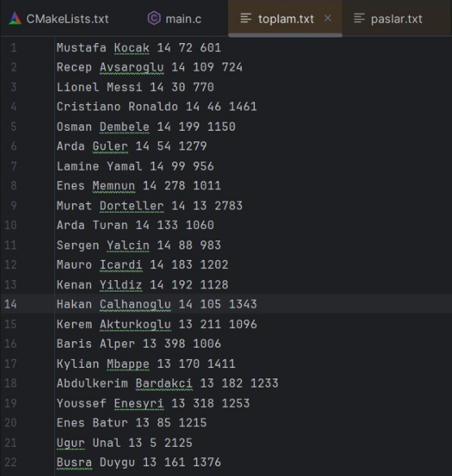

Struct Yapısı
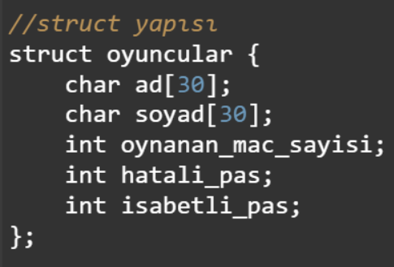

Ekle Fonksiyonu
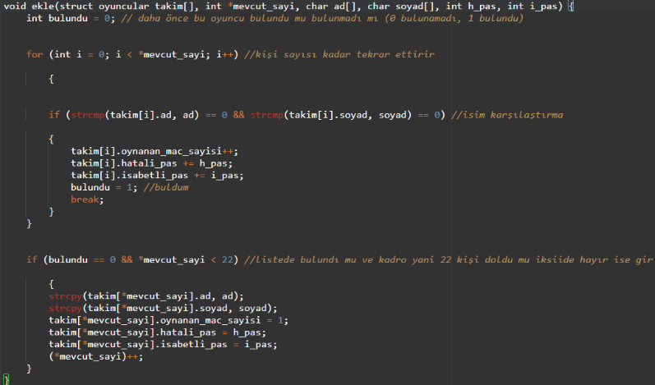
Yazdırma Fonksiyonu
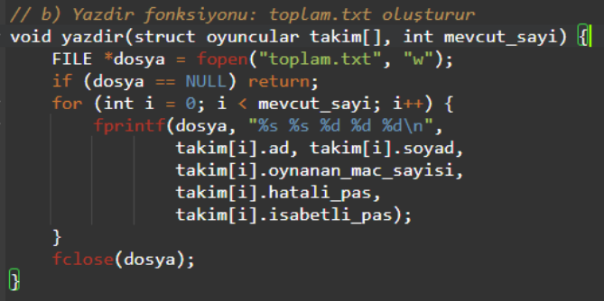

Main Fonksiyonu
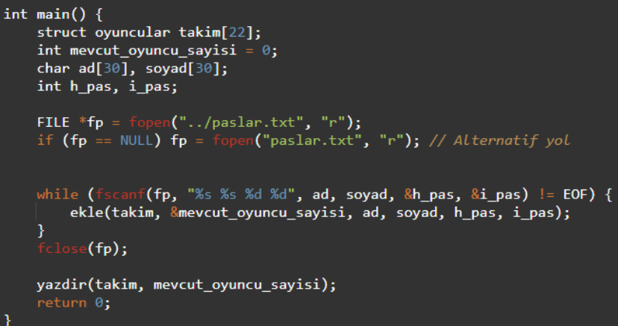

Genel Akış Şeması
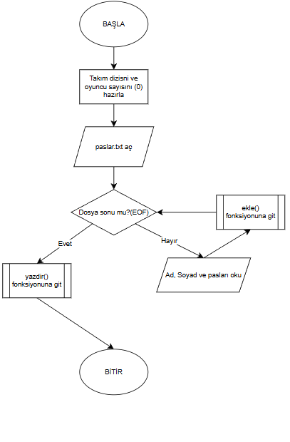

Yazdır Fonksiyonu Akış Şeması
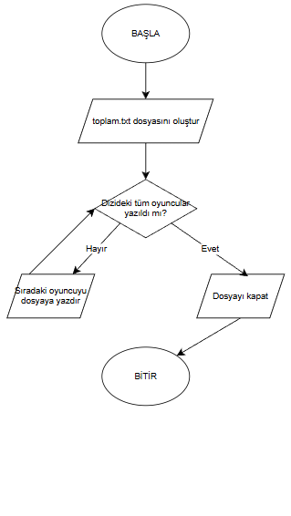

Ekle Fonksiyonu Akış Şeması

